|  |
| --- |
| **Институт подросткового служения**    **Полёт над Библией - год 3**  **Библейские уроки-обсуждения для подростковых групп**  **по Ветхому и Новому Заветам**  Джон Гериг    Книга Ионы  СОДЕРЖАНИЕ  **Книга Ионы**  1. В каком направлении вы идете? (Послушание Богу) . . . . . . . . . . . .2  2. Голова в тине морской …– кн. Иона 2 (Молитва) . . . . . . . . . . . . . . .5  3. Подбит, но еще в игре – кн. Ионы, 3 (Победа над грехом) . . . . . . . 8  4. Где любовь, там и забота – кн. Ионы 4 (Забота о других) . . . . . . .11 |
| **В какую сторону ты держишь путь?**  Книга Ионы, 1 гл.    **1. Какому требованию в школе или дома вам труднее всего повиноваться?**  **2. Иона (глава 1)**  Какое неприятное дело Бог поручил Ионе?  (ст. 1,2)  Почему Иона убежал в противоположную сторону?  Что произошло в результате его бегства?  «Как Иона был во чреве кита три дня и три ночи, так и Сын Человеческий будет в сердце земли три дня и три ночи» (Матфея 12:40).  3. **Мы**  Какие непростые для нас дела Бог может поручить нам?  Как мы получаем Божьи повеления? (Отметьте наиболее подходящие ответы)  __ Учителя __ Сверстники __ Лидер группы  __ Родители __ СМИ __ Бабушка  __ Совесть __ Пастор __ Библия  __ Молитва __ Голос Бога __ Другое ____________________  Почему бывает непросто повиноваться Богу?  Почему стоит повиноваться Богу, даже если это непросто?  4. Есть ли на сегодня то, что Бог велит вам сделать?  Понимаете ли вы, что человек не в силах соблюдать полное повиновение Богу и он нуждается в Его прощении и благодати? |

|  |  |
| --- | --- |
| **В какую сторону ты держишь путь?** (Послушание Богу – кн. Ионы 1) | |
| ***Значение для подростков:***  Подростки стоят в начале выбора жизненного пути. Многие из них принимают важные решения, которые повлияют на их будущее, в области образования, отношений с противоположным полом, тех или иных привычек и т.д. Выбор, который они сделают сегодня, повлияет на их будущее положительно или отрицательно. Чем раньше они научатся повиноваться Богу, тем меньше сожалений ждет их в будущем.  ***1. Внимание:***  Начните с молитвы. Повторите названия разделов Ветхого Завета с помощью акростиха ЗИПП (Закон, История, Поэтические книги и Пророческие книги). «Сегодня мы начинаем новый раздел Библии – Пророческие книги. В этом разделе пять книг больших пророков (длинные книги) и 12 книг малых пророков (короткие книги). В нашей новой книге – книге Ионы – всего четыре главы». Затем сыграйте в игру – **«Симон сказал».** Все стоят. Ведущий говорит им, что делать, предваряя это словами «Симон сказал», и делает это сам, а все остальные – вслед за ним. Например, ведущий говорит: «Симон сказал: хлопайте в ладоши», и он сам хлопает в ладоши, все остальные тоже, пока ведущий не скажет: «Симон сказал, перестаньте хлопать в ладоши». Тот, кто не выполняет инструкции, выходит из игры. Соль игры в том, что нужно повторять действия ведущего только тогда, когда он произнесет слова: *«Симон сказал»*. Если же ведущий скажет: «Прыгайте!» и сам начнет | прыгать, то те, кто выполняет его повеление, выходит из игры, потому что не было слов: «*Симон сказал»*. Повеления следуют друг за другом в быстром темпе. Побеждает тот, кто повиновался всем командам *Симона* и игнорировал команды, которые не принадлежали *Симону*. Подобно тому как вы должны были выполнять то, что велел Симон, так же Иона должен был исполнить повеление Бога. Тема урока сегодня – «Послушание». Спросите: «Какому требованию в школе или дома вам труднее всего повиноваться?» Пусть ребята поделятся из своего опыта.  ***2. Писание: кн. Ионы, 1***  В истории Ионы мы видим, что Бог повелел Ионе сделать то, чего он делать не хотел. Прочитайте главу 1 по ролям: автор, Бог, Иона, капитан и матросы. Спросите: «Какое неприятное дело поручил Бог Ионе?» (ст. 1,2) (Проповедь нечестивой Ниневии)  Что мы знаем о городе Ниневии? В свое время это был большой город. Чтобы пересечь его требовалось три дня. Ниневия была столицей Ассирии. Ассирийцы были идолопоклонниками, гордые и жестокие. Своим пленникам они отрезали руки, носы и уши, из голов складывали башни, покрытые человеческой кожей. Можно понять Иону, когда он не захотел повиноваться Богу и побежал в противоположном направлении. Ниневия находилась на северо-востоке (около 240 км от Израиля), а город Фарси́с - 3200 км от Израиля на запад (возможно, недалеко от Испании, на краю известного по тем временам мира). При возможности |
| *Руководство для лидера* | |

|  |  |
| --- | --- |
| покажите эти два места на карте Древнего мира. Спросите: «Почему Иона убежал?» (Возможные ответы: из страха перед жестокостью ассирийцев; из ревности к Богу; он не хотел, чтобы они покаялись; из патриотизма: Ассирия собирается завоевать Израиль, а если Ассирия покается, то Бог не уничтожит ее). Однако Иона не смог уйти от Бога. Спросите: «Что произошло в результате такого бегства?» (стих 4-17) (Ответы: сильнейший шторм; моряки вынуждены были выбросить Иону за борт; рыба проглотила Иону). Иона был во чреве рыбы три дня и три ночи. Иисус использовал эту историю в качестве иллюстрации того, как Он будет три дня в гробнице, а затем воскреснет. Прочитайте Ев. от Матфея 12:40.  ***3. Области применения:***  Спросите: «Какие непростые для нас дела Бог может поручить нам?» (Возможные ответы: ходить в церковь в наш единственный выходной; рассказывать о Нем; слушаться родителей; проводить с Ним больше времени; избавляться от любимого греха). Спросите: «Как мы получаем Божьи повеления?» Обсудите их ответы. «Самый надёжный источник – Библия, но Бог может использовать и другие источники. Однако с другими источниками стоит быть осторожным, потому что и люди и совесть могут ошибаться». Спросите: «Почему бывает непросто повиноваться Богу?» (Возможные ответы: Бог требует того, | что не принято в этом мире; люди могут не понять нас и смеяться над нами; мы боимся). Спросите: «Почему стоит повиноваться Богу, даже если это непросто?» (Возможные ответы: Бог знает, что лучше для нас, какой должна быть жизнь; повинуясь Богу, мы проявляем любовь к Нему; хотим быть как Иисус, который повиновался Богу). Что касается послушания Богу, то есть две крайности, в которые впадают люди. Первая – когда человек даже и не задумывается о том, чего хочет Бог. Такому человеку стоит серьезнее относиться к повелениям Бога. Вторая – человек чрезмерно старателен в исполнении Божьей воли. Он все время боится нарушить Его установления. При этом он видит свое несовершенство и неспособность выполнять абсолютно всё, что повелел Бог. Таким людям следует помнить, что мы угодны Богу не потому, что соблюдаем все Божьи законы, а по благодати, то есть даром. Мы проявляем свою любовь к Богу, повинуясь Ему насколько только возможно, но понимаем, что мы несовершенны и нуждаемся в Его благодати.  ***4. Исполнение:***  Предложите ребятам подумать, есть ли на сегодня то, что Бог велит им сделать? Хорошо быть послушным в этом. Вместе с тем нужно принимать тот факт, что мы не можем соблюдать абсолютно все Божьи требования и нам необходимы Его прощение и благодать. Закончите молитвой. |
| *Руководство для лидера* | |

|  |  |  |  |  |  |  |  |  |  |  |  |  |  |  |  |
| --- | --- | --- | --- | --- | --- | --- | --- | --- | --- | --- | --- | --- | --- | --- | --- |
| **И голова в тине морской …**  Кн. Ионы, 2  1. Что такое молитва?  Что обычно входит в молитву?  2. Четыре важных компонента молитвы   |  |  |  | | --- | --- | --- | | **Компоненты молитвы** | **Иона** | **Я** | | Восхваление Бога | Спасение у Бога (ст.10) |  | | Исповедание греха | Что обещал, исполню (ст.10) |  | | Благодарность Богу | Песня хвалы (ст.10) |  | | Просьба о помощи | Помоги, вытащи меня отсюда (ст.3,6,7) |  |     3. Условия, чтобы молитва была принята  Иоанна 15:7 -  1 Иоанна 5:14-15 -  Иакова 4:3 -  Псалом 65:18 -  Возможные ответы Бога: ____, _____, __________    Молитва движет Той Рукой, что движет миром! |

|  |  |
| --- | --- |
| **Голова в тине морской …** (Молитва – кн. Ионы 2) | |
| ***Значение для подростков:***  Когда ребята оказываются в трудной ситуации, они обычно молятся. Наша цель в том, чтобы они поняли, что на самом деле молитва – это нечто большее, чем просто просьба о том, чтобы у них было всё хорошо. Это и восхваление Бога, и исповедание грехов, и благодарность Богу и ходатайство за других.  ***1. Внимание:***  Начните урок с молитвы. Скажите: «На прошлой неделе, когда мы оставили Иону, он был в брюхе большой рыбы». Может быть, ваши подростки задавались вопросом, как такое могло быть? Ведь это больше похоже на сказку, небылицу. Однако в Библии, в 4 кн. Царств 14:25, Иона представлен как реальный персонаж, пророк, и Иисус даже ссылается на историю Ионы. Но как Иона мог выжить в большой рыбине в течение трех дней? На этот счет есть три теории.[1] Первая – естественная теория: некоторые рыбы, такие как китовая акула, имеют очень большой желудок и даже носовые полости, достаточно большие для человека, и, возможно, у нее внутри было достаточно воздуха для Ионы. Второе объяснение – это чудо: так же, как повеление Бога рыбе проглотить Иону, а затем выплюнуть его. Чудо и в том, что Он сохранил Ионе жизнь. Третья теория – воскресение: Иона погиб в рыбе, но Бог вернул его к жизни. В 2:3,7 Иона говорит о том, что он был в преисподней, в аду. В Библии есть не меньше восьми других воскрешений, и Иисус использовал историю Ионы как | иллюстрацию Своего собственного воскресения. Что Иона делал, когда он был в рыбе? Он молился. Сегодня наша тема – молитва. Раздайте листочки и попросите ребят записать свое определение слова «молитва». Зачитайте их ответы. Затем спросите, какой самый интересный ответ на молитву получили они или кто-то из их знакомых. Пусть ребята расскажут об этом. Спросите, что обычно входит в молитву? Запишите их ответы. (Возможные ответы: благодарности; просьбы за семью; за друзей; за миссионеров; о церкви; о проблемах; об учебе; о прощении и т.д.).  ***2. Писание – Иона 2***  Сейчас мы посмотрим молитву Ионы. Прочитайте вместе вторую главу книги Ионы. В молитве Ионы мы видим четыре компонента. 1) восхваление Бога. Иона говорит, что спасение у Бога (ст.10); 2) исповедание греха: Иона признает свой грех непослушания Богу и говорит о готовности повиноваться Ему: «Что обещал – исполню» (ст.10); 3) благодарность Богу, песня хвалы (ст.10); 4) просьба о помощи: «Помоги, вытащи меня из этой рыбы» (ст.2,6,7).  ***3. Областии применения:***  Попросите подростков вернуться к последней колонке таблицы и написать (или просто подумать) о том, что они могли бы сказать Богу в своей молитве, если включить все ее компоненты. Например, они могут восхвалять Бога за Его творение; исповедаться Ему в грехе, который их беспокоит; поблагодарить Его за помощь в |
| *Руководство для лидера* | |

|  |  |
| --- | --- |
| контрольной и попросить Его помощи в том, чтобы помириться с младшим братом. Некоторые полагают что молитва – это что-то вроде трех желаний джинну из бутылки. Но это не так. Мы не совсем понимаем, почему Бог Вселенной хочет, чтобы мы открывали Ему свои желания. Однако в Библии есть определенные условия, связанные с нашими молитвами. Попросите подростков прочитать следующие стихи и записать условия, чтобы молитва была принята. Условия: Иоанна 15:7 – мы должны пребывать во Христе, и Его слова – пребывать в нас; 1 Иоанна 5:14-15 – молиться по Его воле; Иакова 4:3 – молиться с правильными мотивами, а не только об удовлетворении эгоистичных желаний;  Псалом 65:18 – не иметь нераскаянного греха в сердце. Также важно знать, что у Бога могут быть три разных ответа на молитву: **да**, ты получишь то, о чем просишь; **нет** – то, о чем ты просишь, не пойдет тебе на пользу; или **подожди**, потому что время для выполнения твоей просьбы | еще не настало. Может быть, мы пока еще не готовы получить ответ. Очень хорошо сказано: «Молитва движет Той Рукой, что движет миром!» (Эдвард Баундс). Молитва – важная часть жизни верующего, и она очень могущественна. Если позволяет время, прочитайте кн. Иеремии 33:3 и Ефесянам 3:20  ***4. Исполнение:***  Раздайте листочки. Пусть ребята их надпишут и изложат одну-две молитвенные просьбы. Листочки соберите и скажите ребятам, что на этой неделе у них будет молитвенный партнер, ходатай. Перетасуйте собранные листочки и раздайте их ребятам. На этой неделе они будут молиться за того, чье имя записано на листочке, и об их просьбах. (В случае, если они получат свой листочек, его нужно обменять). Лидер также может записать свою просьбу и участвовать в ходатайстве за кого-то. Закончите молитвой. |
| *Руководство для лидера* | |

|  |
| --- |
| **Побит, но всё еще в игре**  Кн. Ионы, 3  1. Каковы последствия поражения в боксерской борьбе?  Каковы последствия непослушания Богу?  2. **Иона** получил второй шанс (ст.1-4).  Как он его использовал?  **Жители Ниневии** получили также еще один шанс (ст. 5-10). Как они его использовали?  «Если исповедуем грехи наши, то Он, будучи верен и праведен, простит нам грехи  наши и очистит нас от всякой неправды» (1 Иоанна 1: 9).  «Не медлит Господь исполнением обетования, как некоторые почитают то  медлением; но долготерпит нас, не желая, чтобы кто погиб, но чтобы все  пришли к покаянию» (2 Петра 3: 9).  3. **У вас** новый шанс. Как вы его используете?  Признайте свой грех перед Богом  Откройте свой грех перед ___________ (чтобы быть ему подотчетным).  Не подходите слишком ___________ к границе греха (не заигрывайте с искушением)  Поверьте, что чистота _________ (не оправдывайте грех)  Откажитесь от греховного _______  Что второй шанс, данный Богом, **не** значит?  Повод грешить снова и снова лишь потому, что шанс будет еще и еще.  Не бросайте полотенце! (Не сдавайтесь!)  А упав, вставайте и снова идите вперед.  «Семь раз упадет праведник и встанет, а нечестивые впадут в погибель» (Притчи 24:16).  **4.** Когда вы впадаете в грех, помните, что вам нужно сделать:  Не сдавайтесь. Вставайте. Слушайтесь «Тренера».  Готовьтесь к борьбе. Продолжайте бороться. |

|  |  |
| --- | --- |
| **Побит, но всё еще в игре** (Победа над грехом – кн. Ионы, 3) | |
| ***Значение для подростков:***  Подростка легко сбить с правильного пути. Они слушают проповедь за проповедью и урок за уроком о том, как они должны поступать, однако их жизнь кажется далекой от того, что ожидается от христиан. Похоже, что им не нужно сильного искушения, чтобы согрешить. Им нужно понять, что Бог есть Бог милосердия и Он дает шанс снова и снова. Когда мы падаем, мы встаем, исповедуем грех и продолжаем бороться с ним. Мы не обречены пребывать в грехе.  ***1. Внимание:***  Начните с молитвы. Спросите: «В каком разделе Библии мы находимся?» (Ответ: Пророческие книги). Книга пророка Ионы состоит из двух частей: Иона погибает – Иона спасен. И вторая часть: Иона в погибающей Ниневии – Ниневия спасена. Сегодня мы как раз начинаем вторую часть. «Представьте, что вы боксер. Каковы последствия поражения в боксерской борьбе?» (Возможные ответы: головная боль; потеря звания; плохо выглядит; потеря в деньгах; унижение; плохо для его рекорда; бывали случаи, когда игра заканчивалась смертью боксера). Мы в борьбе с двумя видами греха: то, что мы сделали, и то, что мы не сделали; «Каковы последствия непослушания Богу?» (Возможные ответы: преграда между вами и Богом; чувство вины; потеря репутации; причиняем боль ближним; потеря благословений; бесславие Христа и христианства; наказание от Бога и людей; проблемы; один грех ведет к другому. Ответы на вопросы о поражении в боксе могут послужить иллюстрацией духовных | последствий греха: наша жизнь выглядит жалко; приходится брать свои слова обратно; мы причиняем боль другим и т.д.).  ***2. Писание – Ионы, 3***  Но у Ионы и у нас есть и хорошая новость: Бог дает людям новый шанс. Иона получил второй шанс. Прочитайте Ионы 3:1-4 и спросите: «Как он его использовал?» (Возможные ответы: повиновался Господу; пошел в Ниневию; проповедовал, обличая ее). Жители Ниневии тоже получили второй шанс. Бог не уничтожил их сразу. Прочитайте Ионы 3:5-10. Что они сделали? (Ответы: они поверили Богу; они постились; надели вретище; сели в прах; призвали Бога; отказались от своих злых путей и насилия). Спросите, знают ли ребята других персонажей в Библии, которым Бог давал второй шанс? Есть много примеров на выбор. Иисус дал Петру второй шанс после того, как тот отрекся от Иисуса; Бог дал Давиду второй шанс после его прелюбодеяния и убийства Урии; Бог дал Савлу (ап.Павлу) второй шанс, несмотря на то что Савл преследовал церковь. Бог обещает простить наши грехи, если мы признаем их перед Ним. Прочитайте 1 Иоанна 1: 9 и 2 Петра 3: 9.  ***3. Области применения:***  Иона и жители Ниневии получили второй шанс, чтобы все исправить. И хорошая новость в том, что Бог дает также и нам второй шанс. Даже если в нашей жизни полный беспорядок и мы потеряли направление, мы можем прийти к Богу и обрести прощение, признав перед Ним свои грехи. Библия |
| *Руководство для лидера* | |

|  |  |
| --- | --- |
| говорит, что Он обещает нам простить их. «Как еще мы можем противостоять греху?» Пусть ребята поделятся своими мыслями. Затем заполните пробелы в распечатке советами и обсудите их. Итак, 1). Признай свой грех перед Богом. 2). Откройте свой грех перед кем-то другим (чтобы быть ему подотчетным). 3). Не подходите слишком близко к границе греха (не заигрывайте с искушением). Держитесь подальше от ситуаций, в которых вам легко впасть в грех. 4). Поверьте, что чистота важна. Не оправдывайте грех, что все так поступают, что он ни на что не влияет. Один пастор сказал, «Грех – отличная забава, пока он не перережет тебе глотку». 5). Откажитесь от греховного пути. Если вы упадете, встаньте и идите в правильном направлении. Если боксер выходит из игры, тренер бросает полотенце на ринг. Это означает, что боксер сдался и больше не будут биться. Не бросайте полотенце (не сдавайтесь)! | Если вы впадете в грех, вставайте, исповедуйте его и продолжайте сражаться с ним в Божьей силе. Прочитайте Притчи 24:16 – «Семь раз упадет праведник и встанет, а нечестивые впадут в погибель» Что второй шанс, данный Богом, **не** значит? Это не значит иметь повод грешить снова и снова лишь потому, что шанс будет еще и еще.  ***4. Исполнение:***  Когда вы впадаете в грех, помните, что вам нужно сделать: Не сдавайтесь. Вставайте. Слушайтесь «Тренера». Готовьтесь к борьбе. Продолжайте бороться. Дайте подросткам время молчаливого исповедания. Будет хорошо, если они признаются перед кем-нибудь, через какое искушение они проходят сейчас. Это помогает разрушить силу греха. Исповедание греха и подотчетность помогают удерживаться от греха. Закончите молитвой. |
| *Руководство для лидера* | |

|  |  |  |  |  |
| --- | --- | --- | --- | --- |
| **Где любовь, там и забота.** кн. Ионы, 4  1. Сколько слов вы сможете составить из букв фразы **«Я забочусь о тебе».**  2.   |  |  | | --- | --- | | **Что больше всего заботило Бога?** | **Что больше всего заботило Иону?** | | 120 000 человек в Ниневии  Спасение ниневитян, послушание Ионы | Гибель дававшего тень растения |   Проповедь Ассирия увела Наум предсказал Вавилон  Ионы в плен 10 колен падение захватил  Израиля Ассирии Ассирию  🡨----------------------------------------------------------------------------------------------------------🡪  **780-750 До Р.Х. 722 до Р.Х. 615-612 до Р.Х. 612 до Р.Х.**    «Не о себе только каждый заботься, но и о других» (Филиппийцам 2:4).  3. Кто заботится о вас?  *Отметьте, каким путем о вас проявили заботу на прошлой неделе?*  _ Помогли с домашним заданием _Застелили твою постель  _ Купили тебе что-либо _Постирали одежду  _ Объяснили, как добраться куда-то _ Развеселили тебя _ Лечили  _ Помогли тащить что-то тяжелое _ Проводили куда-нибудь _ Кормили  _ Интересовались, как жизнь _ Другое ________________  *Обведите ответ, как вы на прошлой неделе проявили заботу о других (см. перечисленное выше).*  Почему мы должны заботиться о других?  4. «Бог дал нам две руки, одну – чтобы получать, и одну – чтобы давать».  Билли Грэм  Заботьтесь друг о друге. |

|  |  |
| --- | --- |
| **Где любовь, там и забота.** (Забота о других – кн. Ионы 4) | |
| ***Значение для подростков:***  В первые годы подросткового возраста многие ребята страдают от подросткового эгоцентризма. В этот период они бывают сосредоточены на себе и своей жизни и не видят того, что нужно другим. Они могут считать, что их жизнь – фильм, в котором они играют ведущую роль: друзья, родители и учителя – лишь их фон. Это, конечно, противоречит учению Библии о любви к ближнему. Наша задача в том, чтобы побудить ребят заботиться об окружающих.  ***1. Внимание:***  Начните с молитвы. Сегодня у нас последний урок по Ветхому Завету. Повторите разделы Ветхого Завета – ЗИПП (Закон – История – Поэзия – Пророчества).Затем в качестве игры предложите ребятам составить слова из фразы «Я забочусь о тебе». Работать можно индивидуально или в командах. Один балл дается за слова из трех букв, два балла – за слова из четырех букв, три балла – за слова из пяти и более букв (Например, 3 буквы: бас, час, боа, вяз, воз, зов, оса, зуб, чуб; 4 буквы: ваза, обоз, усач, сова, соус; буча, бязь, босс; 5 и больше букв: обувь, обуза). Нельзя использовать букву дважды, если во фразе она встречается только один раз. Затем посчитайте вместе, сколько очков они заработали. Сегодня наша тема – забота о других людях.  ***2. Писание – кн. Ионы, 4***  Сегодня мы заканчиваем историю о пророке Ионе. Бог повелел ему пойти в | нечестивый город Ниневию и сказать ее жителям, что им нужно покаяться, отвернуться от своих злых путей. Иона не хотел подчиняться. Наоборот, он хотел, чтобы этот город был наказан, поэтому он убежал на корабле в Фарсис (в современную Испанию). Однако, пробыв три дня внутри гигантской рыбы, Иона повиновался Богу и отправился в Ниневию, чтобы передать ее жителям Божье послание и дать им шанс не погибнуть. И они поверили Богу и раскаялись в своих греховных путях. Вы думаете, что Иона был рад успеху своей проповеди? Ничего подобного! Все было наоборот. Он был до смерти огорчен. Интересно отметить, что имя Иона означает «голубь» – символ мира, однако Иона больше похож на ястреба, желающего увидеть, как его враги уничтожены. Богу нужно было снова настроить Иону на заботу о людях. Давайте прочтем четвертую главу и посмотрим, как Он это сделал. Для этого потребовалось пышное растение, червяк и горячее солнце. Согласно стихам 10 и 11, что больше всего заботило Бога? (Ответ: 120 000 жителей Ниневии). Бог заботился о людях. В стихе 2 как Иона описывает Бога? (Ответ: «благий, милосердый, доглотерпеливый, многомилостный и сожалеет о бедствии»). Бог наказывает за грех, но Библия говорит, что Он очень терпелив и не хочет, чтобы кто-либо погиб. Прочитайте 2 Петра 3:9. Что случилось с ниневитянами после событий, описанных в книге Ионы? Посмотрите на распечатке линию времени. Иона был пророком во время правления Иеровоама 780-750 до Р.Х. |
| *Руководство для лидера* | |

|  |  |
| --- | --- |
| Ниневия была столицей Ассирии, которая в 722 году до Р.Х. завоевала по воле Бога Северное царство Израиль за идолопоклонство. Но в 615-612 гг. до Р.Х. пророк Наум предсказал, что Ассирия будет побеждена Вавилоном за ее нечестие. Бог через Наума давал Ниневии еще один шанс примириться с Богом. Но они не покаялись, и примерно в 612 г. до Р.Х. Вавилон завоевал Ниневию. Итак, со времени проповеди Ионы, когда жители Ниневии покаялись, до времени, когда Ниневия была завоевана Вавилоном, прошло 150 лет. Бог не стремился уничтожать Ниневию, но в конце концов Он был вынужден это сделать. В кн. Ионы, 4 мы видим, что Иона хотел, чтобы Ниневия была уничтожена. Он очень огорчился, когда этого не произошло. Спросите, по стиху 10, что больше всего заботило Иону? (ответ: гибель дававшего тень растения). Иона думал о своем комфорте больше, чем о людях. Мы должны заботиться не только о себе, но и о других. Прочитайте Филиппийцам 2:4.  ***3. Области применения:***  Спросите: «Кто заботится о вас?» | Запишите их ответы. (Возможные ответы: родители; старшие братья и сестры; учителя; бабушка и дедушка и т.д.). Многие люди заботятся о нас каждый день, часто незаметно. Попросите ребят отметить ответы, каким путем о них проявили заботу на прошлой неделе? Спросите, была ли забота проявлена каким-то еще другим путем. Затем попросите их обвести ответы из перечисленного выше, какони сами на прошлой неделе проявили заботу о других. Чаще всего ребята получают заботы больше, чем дают. Спросите, почему мы должны заботиться о других людях.  (Возможные ответы: люди заботятся о нас; Библия велит нам это делать; мы взаимозависимы – ни один человек не может жить сам по себе).  ***4. Исполнение:***  В нашей напряженной жизни очень легко сосредоточиться в основном на себе и на своем комфорте, но Бог хочет, чтобы мы также заботились о других. Прочтите на распечатках цитату Билли Грэма. Закончите молитвой о том, чтобы мы были внимательны к нуждам других и заботились о них. |
| *Руководство для лидера* | |

**Еще два источника, которые можно использовать, чтобы рассказать историю Ионы:**

**1. Комиксы по истории Ионы (см. cледующие две страницы)**

**2. Мультфильм – «Приключения Пиратов в стране овощей»**

(«Jonah – a Veggie Tale Movie»)

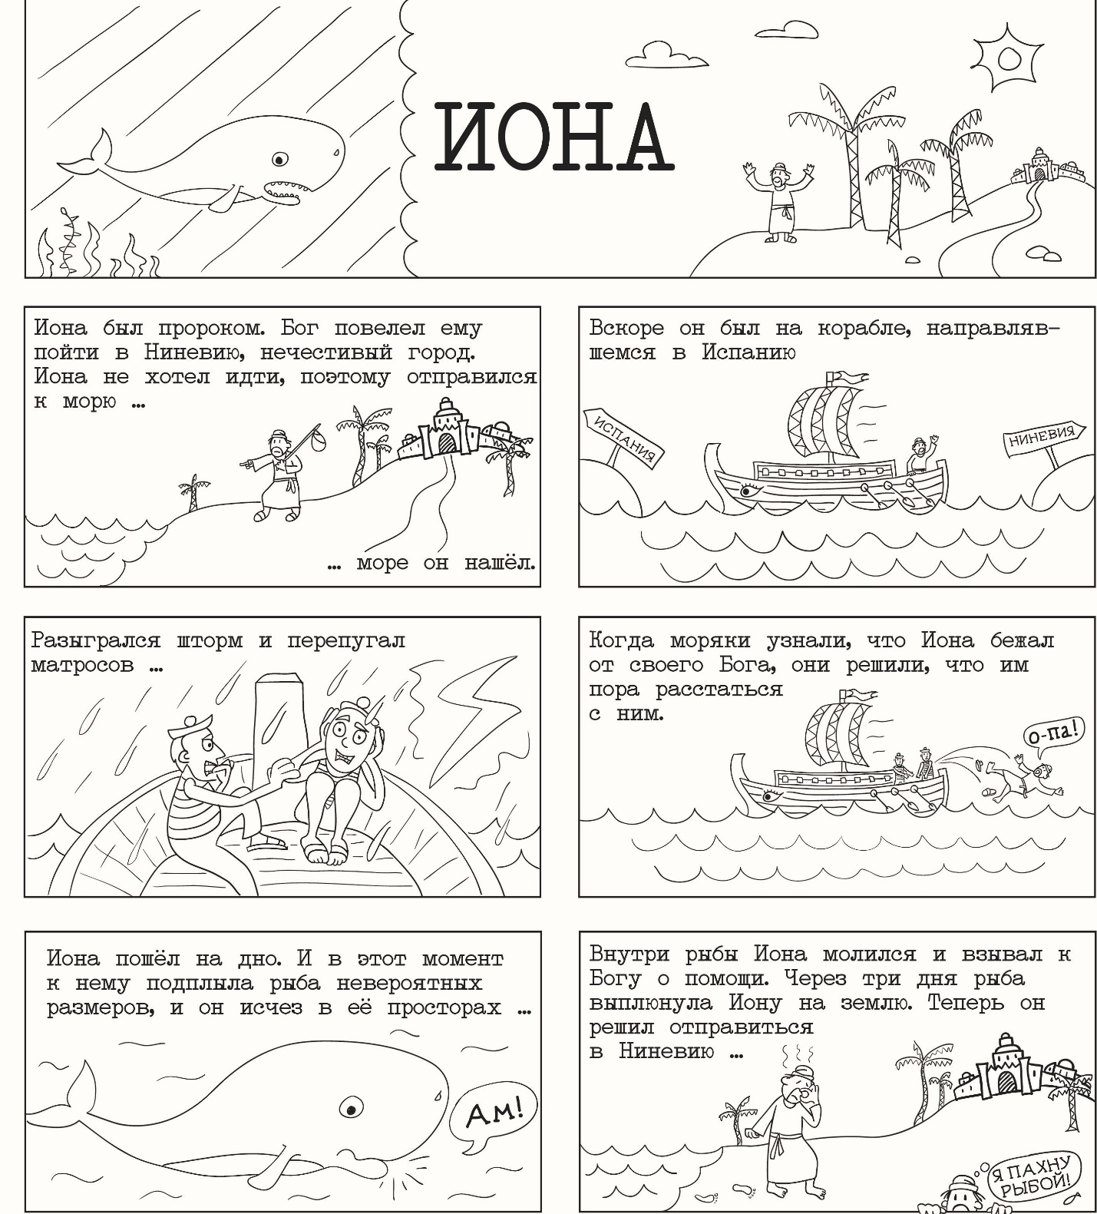

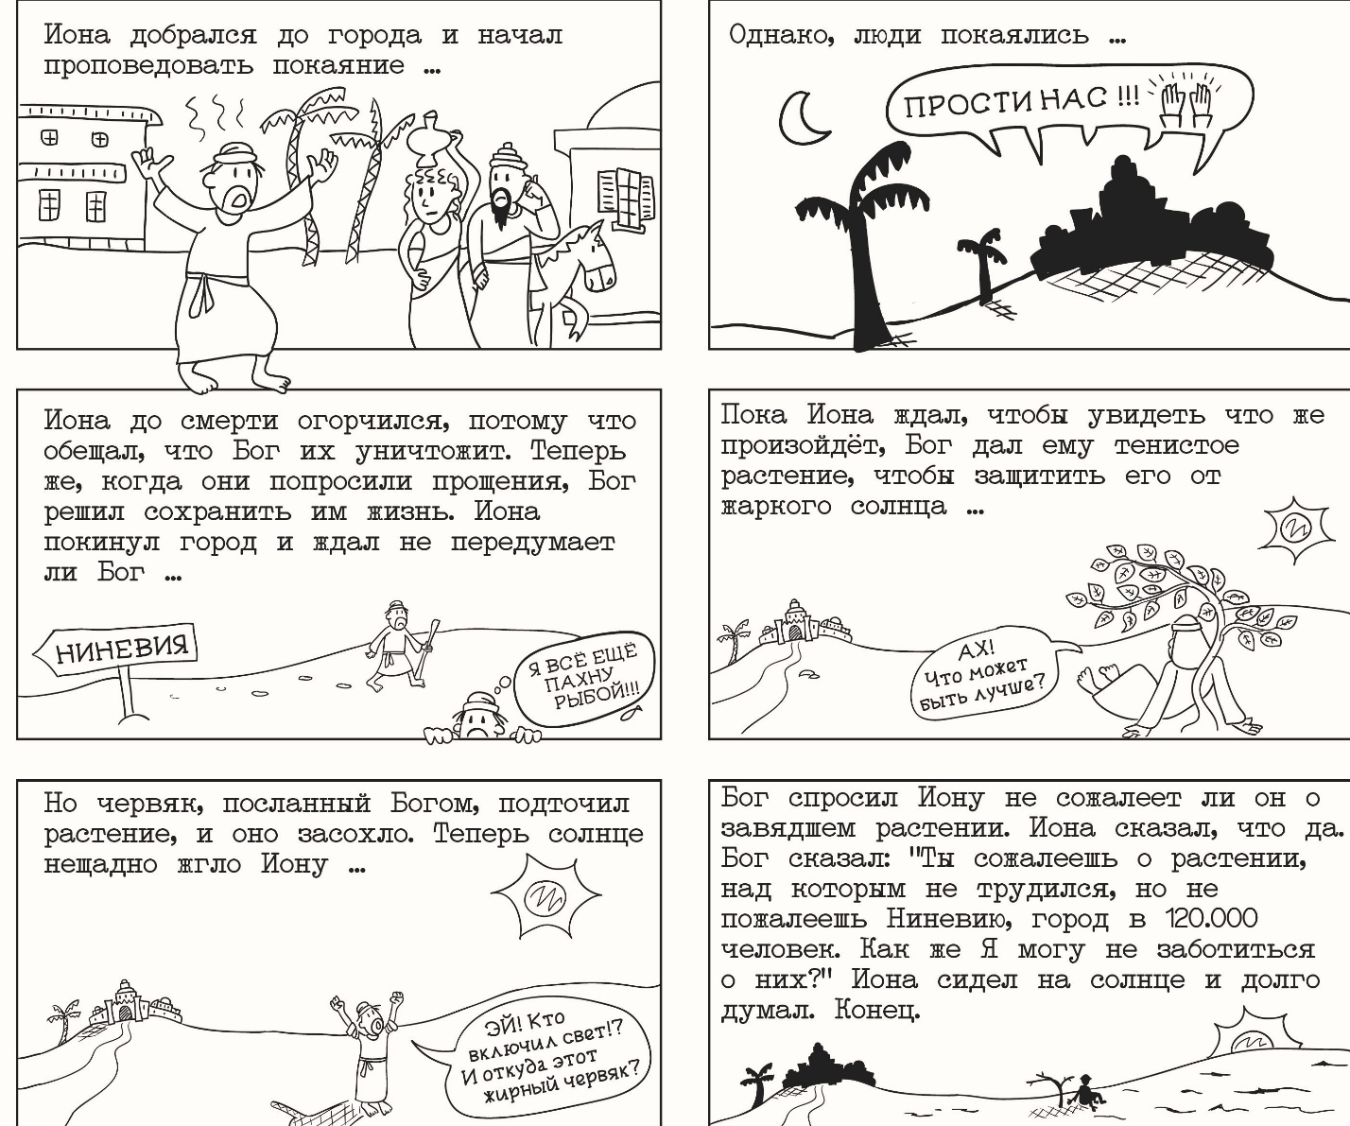

1. Об Ионе, как реальном историческом персонаже, и о трех теориях о его выживания читайте на сайте: https://christiananswers.net/q-eden/edn-t004.html